СОВЕТ ДЕПУТАТОВ
ПОСЕЛЕНИЯ ВОРОНОВСКОЕ В ГОРОДЕ МОСКВЕ
РЕШЕНИЕ

23.10.2019 г. № 02/04

О принятии к учету объектов
дорожного хозяйства

В соответствии с Законом города Москвы от 06 ноября 2002 года № 56 «Об организации местного самоуправления в городе Москве» и Уставом поселения Вороновское, в целях обеспечения надлежащего содержания территории поселения Вороновское;

Совет депутатов поселения Вороновское решил:

1. Принять к учету объекты дорожного хозяйства (приложение к настоящему решению).
2. Поручить администрации поселения Вороновское обеспечить проведение паспортизации принятых объектов дорожного хозяйства.
3. Опубликовать настоящее решение в бюллетене «Московский муниципальный вестник» и разместить на официальном сайте администрации поселения Вороновское в информационно - телекоммуникационной сети «Интернет».
4. Контроль за исполнением настоящего решения возложить на главу поселения Вороновское Царевского Е.П.

Глава
поселения Вороновское Е.П. Царевский

Приложение
к решению Совета депутатов
поселения Вороновское в городе Москве
от 23.10.2019 г. № 02/04
Перечень объектов дорожного хозяйства для принятия к учету

№ | Наименование объекта | Категория объекта | Протяженность объекта, пм | Ширина,  пм | Общая площадь,  кв. м. | Тип покрытия
1 | Дорога от мкр. Молодежный до с. Вороново 7А (приложение 1 к настоящему перечню) | ОДХ | 310 | 3-4 | 1150 | Грунт, асфальтовая крошка
2 | Дорога от КФХ Небабина до КФХ «Тайфун» (приложение 2 к настоящему перечню) | ОДХ | 426,8 | 2,8-3 | 1195 | Грунт
3 | Дорога с. Вороново (правая сторона) д. 150 (приложение 3 к настоящему перечню) | ОДХ | 192,7 | 3-4 | 709,2 | Асфальтобетон, ж/б плиты, щебень, грунт
4 | Подъездная дорога к СНТ «Ясенки-2» (приложение 4 к настоящему перечню) | ОДХ | 100 | 3 | 300 | Грунт, асфальтовая крошка
5 | Участки дорог в п. ЛМС, мкр. Приозерный (приложение 5 к настоящему перечню) | ОДХ | 150 | 3 | 450 | Асфальтовая крошка
6 | Подъездная дорога к СНТ «Заречье» (приложение 6 к настоящему перечню) | ОДХ | 150 | 3-4 | 493,5 | Асфальтобетон
7 | Участок дороги в д. Юрьевка (левая сторона) (приложение 7 к настоящему перечню) | ОДХ | 110 | 3 | 330 | Асфальтобетон
8 | Участок дороги в д. Новогромово д. 2А, 122 (приложение 8 к настоящему перечню) | ОДХ | 150 | 3 | 450 | Асфальтовая крошка, грунт
Приложение 1
к перечню объектов дорожного хозяйства
для принятия к учету

Дорога от мкр. Молодежный до с. Вороново 7А
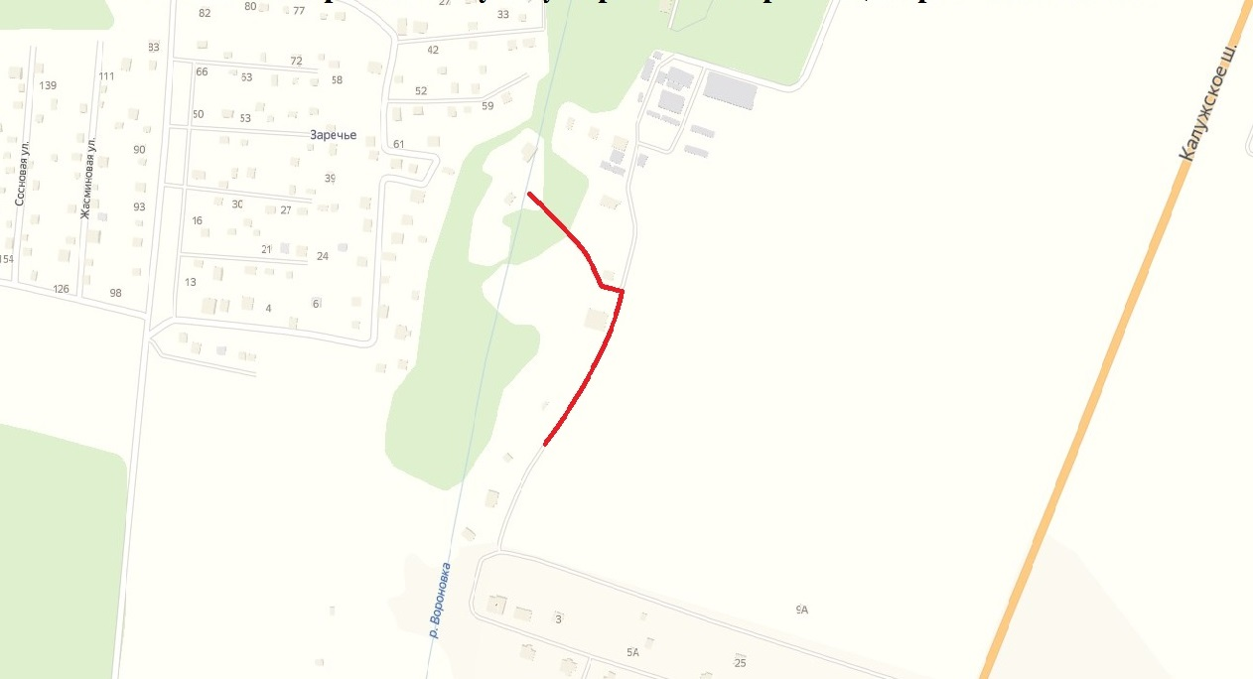

Приложение 2
к перечню объектов дорожного хозяйства
для принятия к учету

Дорога от КФХ Небабина до КФХ «Тайфун»
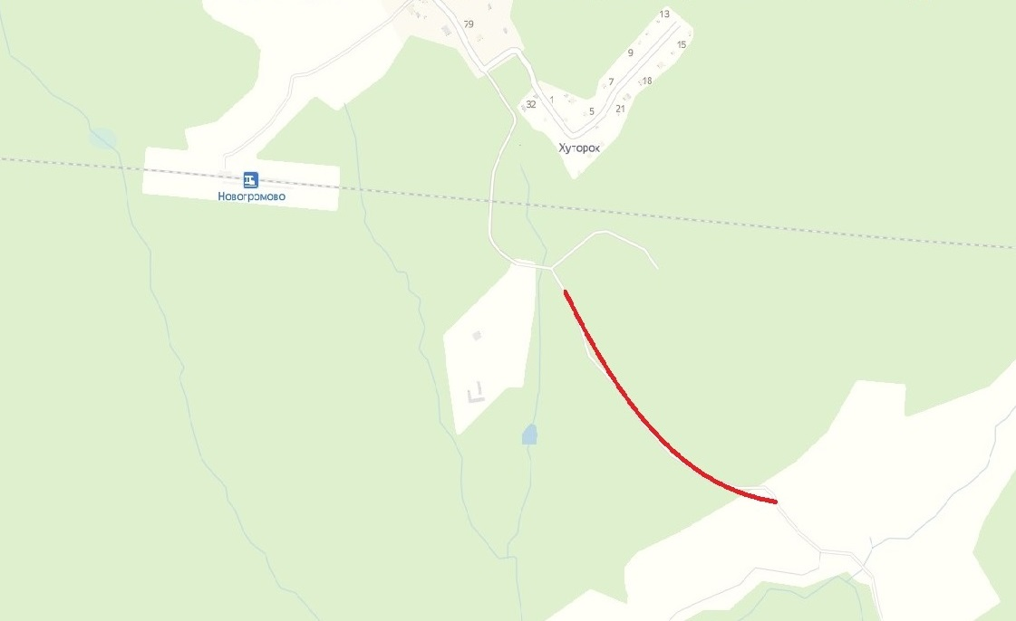

Приложение 3
к перечню объектов дорожного хозяйства
для принятия к учету

Дорога с. Вороново (правая сторона) д. 150
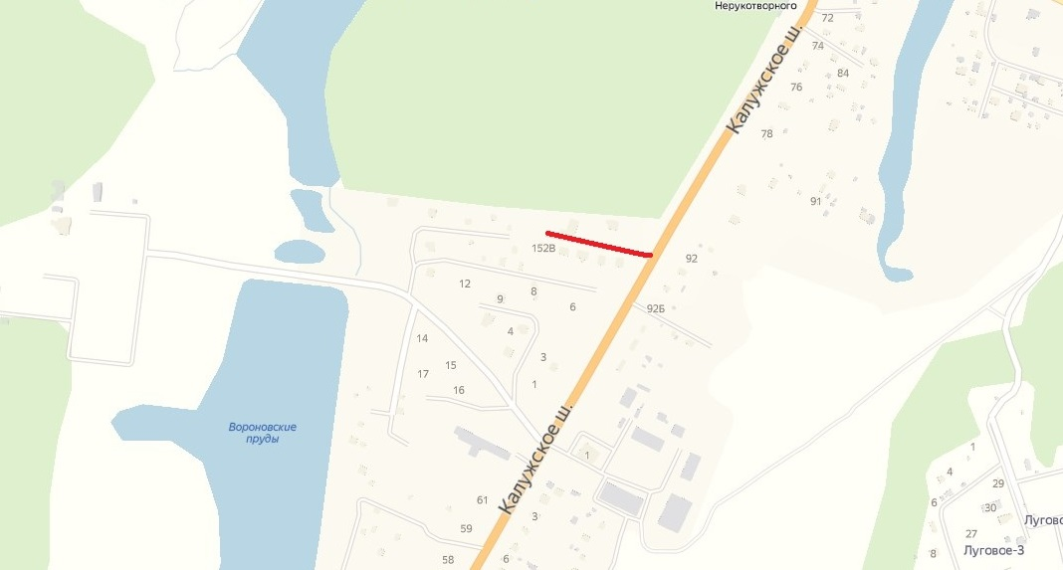

Приложение 4
к перечню объектов дорожного хозяйства
для принятия к учету

Подъездная дорога к СНТ «Ясенки-2»
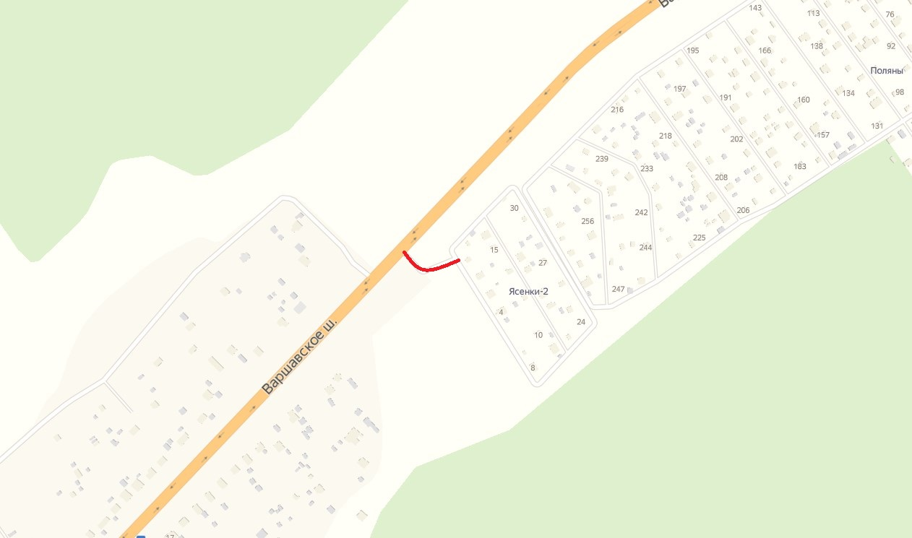

Приложение 5
к перечню объектов дорожного хозяйства
для принятия к учету

Участки дорог в п. ЛМС, мкр. Приозерный
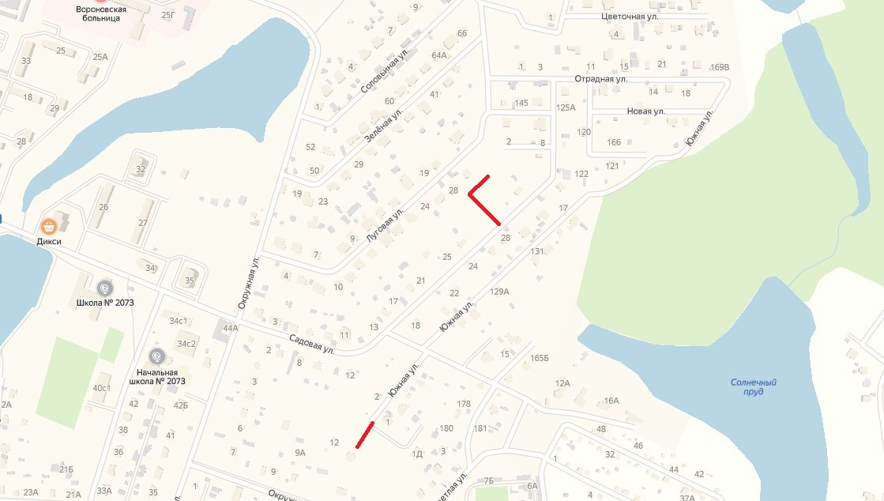

Приложение 6
к перечню объектов дорожного хозяйства
для принятия к учету

Подъездная дорога к СНТ «Заречье» 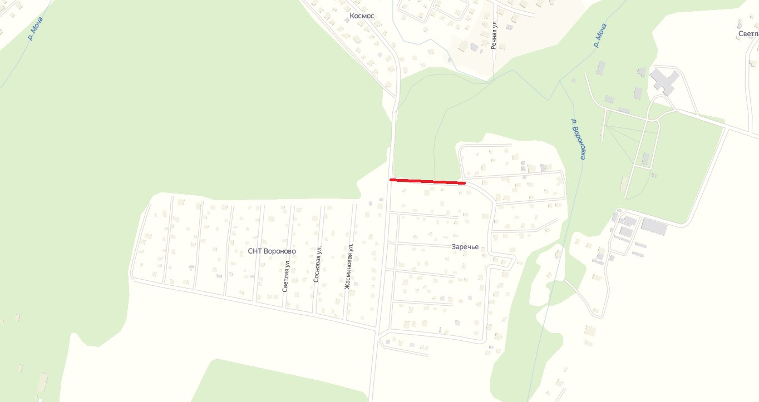

Приложение 7
к перечню объектов дорожного хозяйства
для принятия к учету

Участок дороги в д. Юрьевка (левая сторона)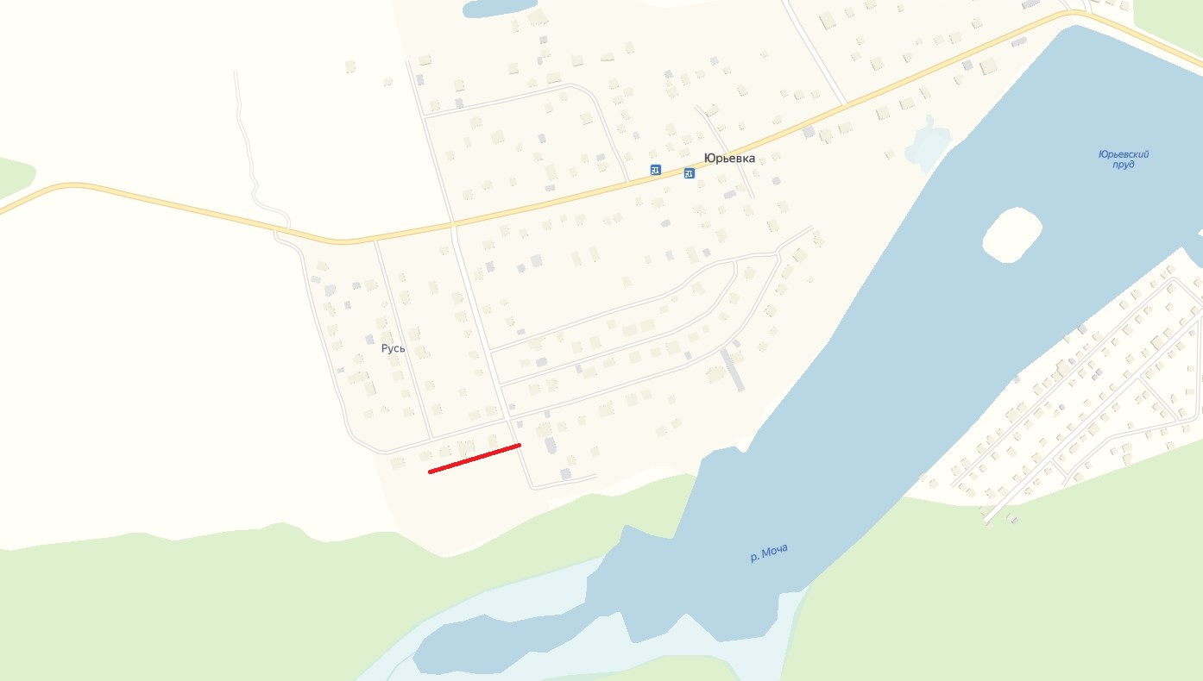

Приложение 8
к перечню объектов дорожного хозяйства
для принятия к учету

Участок дороги в д. Новогромово д. 2А, 122
